Hormony

Hledisko biochemické (obecné principy, mechanismy), fysiologické, medicinské

Hierarchie
- kaskáda – zesílení signálu
- zpětná vazba

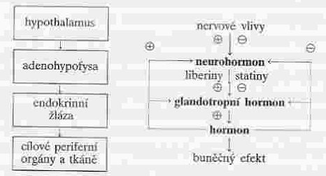

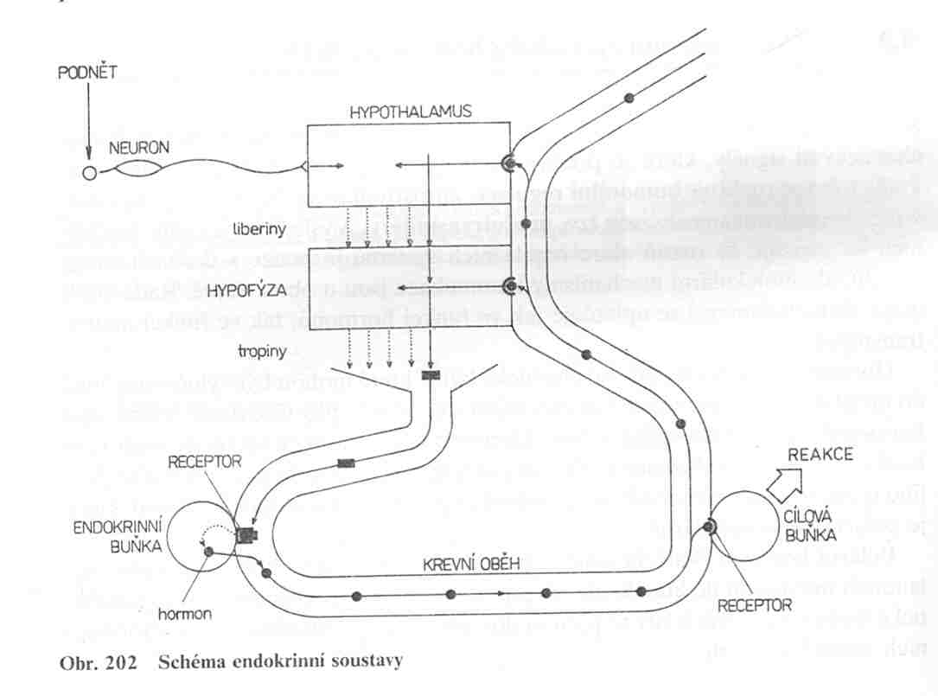

Chemická podstata – vlastnosti

Polární – peptidové –tropiny, insulin, glukagon, ocytocin, vasopresin
- deriváty aminokyselin, aminy

Nepolární - steroidy

Způsoby účinku – vazba na receptor - nitrobuněčný (steroidy)
- membránový (peptidové)

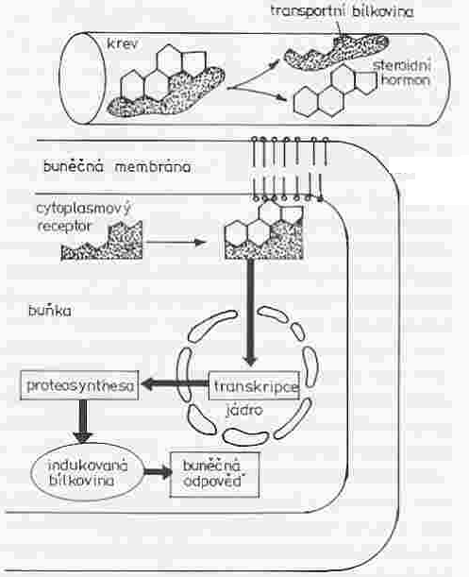

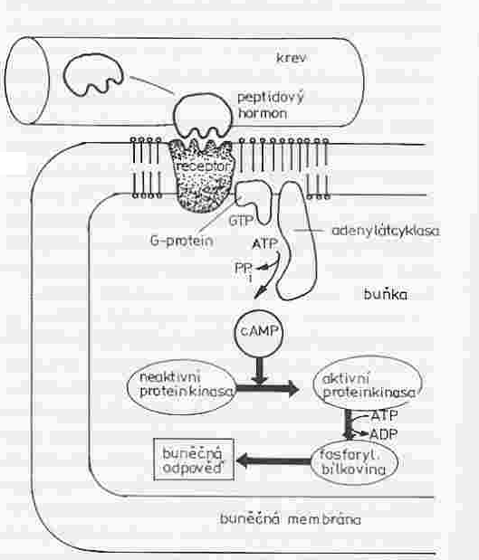

Mechanismy druhých poslů

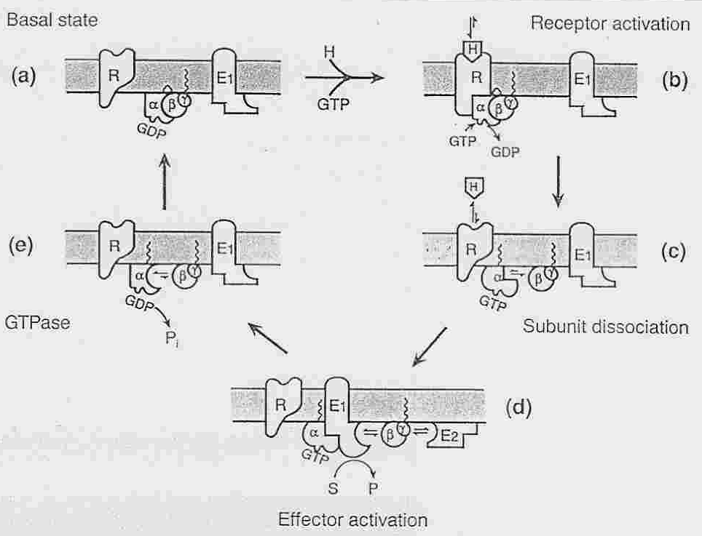

Úloha G-proteinů

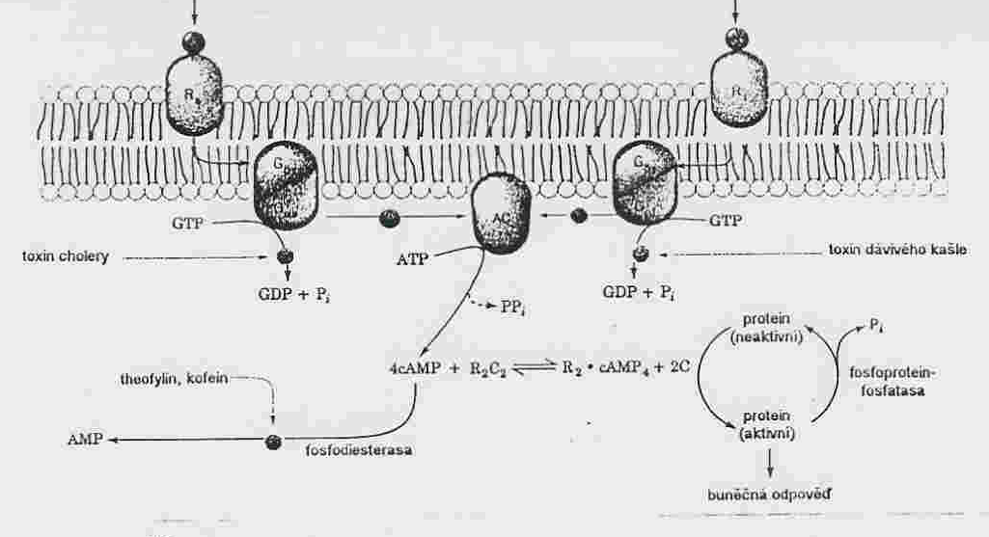

cAMP jako druhý posel
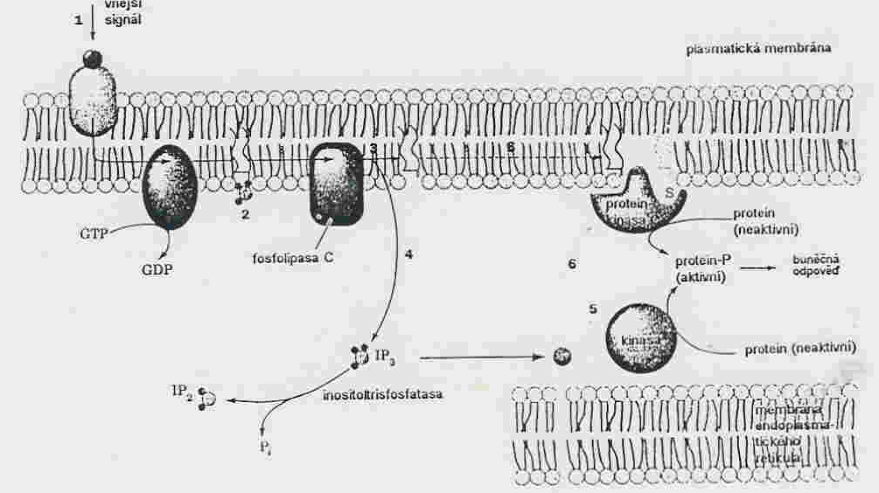

IP₃ jako druhý posel

